Le réseau Sigma Network de Kaeser
Rejoignez le réseau Kaeser
Un réseau d'avenir, sûr et rapide ! Le réseau Ethernet Sigma Network performant, développé par Kaeser permet une surveillance optimale et le pilotage efficace de la station d'air comprimé dans une démarche tournée vers l'Industrie 4.0.
Les applications industrielles posent des exigences de communication particulières, notamment pour la communication de machine à machine qui est à la base de l'Industrie 4.0. L'infrastructure de communication doit être robuste et gérable sur site tout en étant compatible à l'échelle mondiale pour transférer de gros volumes de données rapidement et en toute sécurité. Elle doit également garantir l'intégrité des informations et le traitement en temps réel indispensable pour le process. Le réseau Sigma Network de Kaeser remplit toutes ces conditions et offre encore bien d'autres avantages.
Des données sécurisées
Le réseau basé sur la technologie Ethernet d'avenir est un réseau local au sein de la station d'air comprimé. Il permet l'intégration optimale des composants de la station. À la différence des solutions courantes par bus de terrain, comme les réseaux Profibus, CAN ou autres qui sont relativement lents (12 Mbits/s maximum), ce réseau est rapide, avec une vitesse de transfert de 100 Mbits/s. Les échanges de données dans le Sigma Network s'effectuent selon le protocole TCP/IP largement répandu, qui est le standard d'Internet. Le Sigma Network fonctionne avec des adresses MAC propres à Kaeser et constitue un segment de réseau fermé et sécurisé, conformément aux recommandations pour les systèmes de commande industriels. Un nœud défini permet d'échanger les données de manière sûre avec des partenaires externes.
La base de la maintenance prévisionnelle
Le Sigma Network forme, avec la commande prioritaire Sigma Air Manager 4.0, une infrastructure parfaitement étudiée pour rendre des données disponibles pour des services d'avenir comme la maintenance anticipée ou le management de l'énergie. Il en résulte une baisse des coûts et une amélioration de la disponibilité et de la sécurité de fonctionnement.
Si l'exploitant le souhaite, les données d'exploitation de sa station d'air comprimé peuvent être transmises au Kaeser Data Center par une liaison à large bande sécurisée. Cela permet le diagnostic à distance par les spécialistes de Kaeser, et la maintenance anticipée et conditionnelle. Grâce à cet ensemble de services, l'exploitant bénéficie d'une très grande sécurité d'approvisionnement en air comprimé, mais aussi de coûts totaux bas sur tout le cycle de vie car les spécialistes de Kaeser peuvent adapter le profil énergétique de la station d'air comprimé pour qu'elle fonctionne toujours à son point optimal en termes de consommation d’énergie.

Fichier : m-sigma network-fr
2.770 caractères, reproduction gratuite − Merci de nous transmettre un exemplaire justificatif.
Photos :
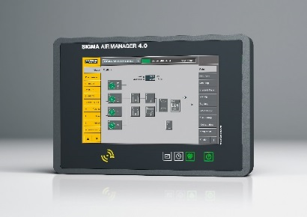
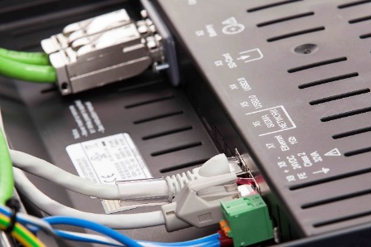

Sigma Network : Le réseau performant Kaeser Sigma Network permet une surveillance optimale et le pilotage efficace de la station d'air comprimé dans une démarche tournée vers l'industrie 4.0.

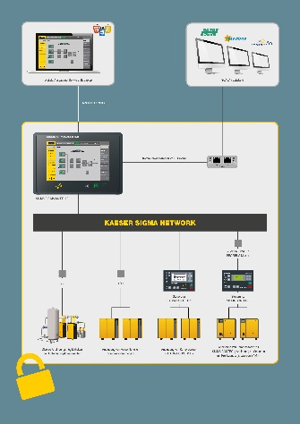

Le Sigma Network assure l'intégration optimale des composants de la station d'air comprimé et permet de consulter et d'exploiter les données de manière efficace et confortable sur un ordinateur externe.

